Электронное обучение ГБПОУ КК БИТТ
Учебная дисциплина: ОГСЭ.03 Иностранный язык группа №22
Преподаватель: Чиненова В.Г.
Срок выполнения: с 06.05.2020 по 08.05.2020
Адрес электронной почты: valiya181@gmail.com

Задание 1
Запишите в тетради название текста «House». Внимательно прочитайте текст и выпишите все незнакомые слова в тетрадь. Запишите их перевод на русский язык.
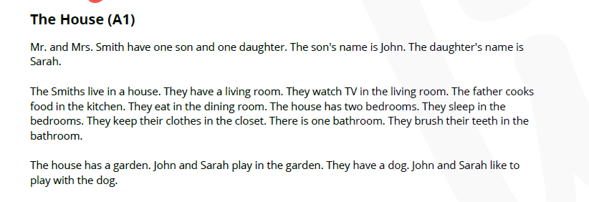

Задание 2
Письменно в тетради ответьте на следующие вопросы по тексту:
- How many children do Mr. and Mrs. Smith have?
- Who cooks in the kitchen?
- Where does the family eat?
- How many bedrooms are in the house?
- What do John and Sarah do in the garden?
Сделайте фото работы и отправьте на электронную почту преподавателя.

